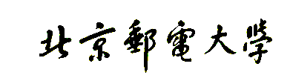

**期 末 课 程 论 文**



**题目: 矩阵函数的求法和矩阵分解方法研究**

**姓 名 李永琰**

**学 院 计算机学院**

**专 业 计算机类**

**班 级 2021211314**

**学 号 2021211353**

**班内序号 14**

**任课教师 李昊辰**

**2022年12月**